**Univerzitet u Zenici** Škol.god.

Politehnički fakultet 2022/2023.

Softversko inženjerstvo

Ime i prezime: Lejla Omerspahić, 175

SEMINARSKI RAD

*iz**predmeta*

***Web-dizajn***

***ASISTENTI:***

*Amar Ćatović,*

*Ahmed Mujić*

***Zenica, maj 2022. godine***

SADRŽAJ

IZGLED I FUNKCIONALNOST STRANICE 3

METODE ZA FUNKCIONISANJE ODREĐENIH OPCIJA NA STRANICI 4

GET metoda 4

DELETE metoda 5

PUT metoda 5

POST metoda 5

TEHNOLOGIJE KORIŠTENE PRI KREIRANJU APLIKACIJE 6

IZGLED APLIKACIJE NA MOBILNIM I TABLET UREĐAJIMA 6

# IZGLED I FUNKCIONALNOST STRANICE

Kroz ovu aplikaciju predstavljeno je funkcionisanje jedne web-stranice restorana. Prije svega, prikazat ću izgled same stranice na desktop screenu.

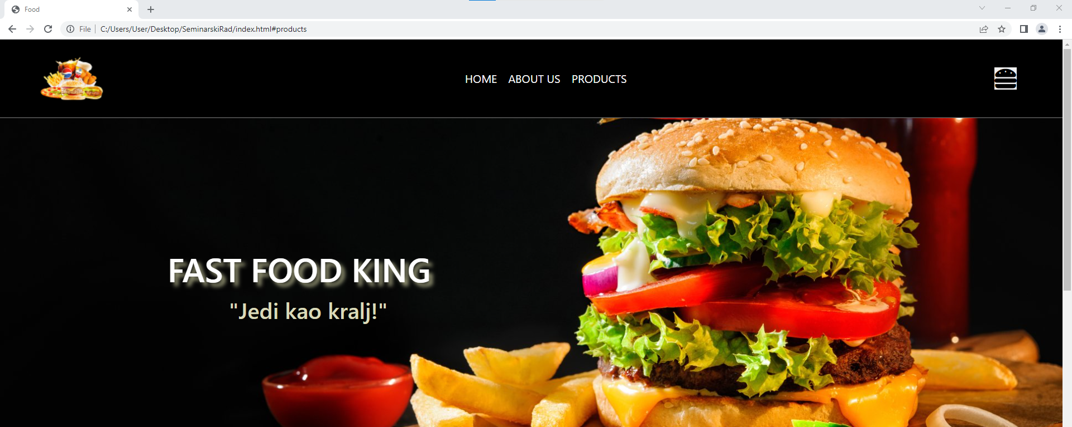

Slika 1 Navbar i header

Pri pokretanju aplikacije prikazana je stranica koja se sastoji od nekoliko elemenata. Na samom vrhu stranice nalazi se navigacijska traka koja sadrži logo (slika u png formatu), zatim stavke HOME, ABOUT US i PRODUCTS kao i ikona hamburgera u desnom uglu, o kojoj će nešto više biti poslije rečeno. Klikom na bilo koju od ovih opcija (home,about us..), bit će te upućeni na dio stranice čiji se sadržaj upravo odnosi na ove stavke. Neposredno ispod, nalazi se paragraf sa slikom, nazivom restorana kao i njegovim sloganom. Zbog ljepšeg izgleda izabrala sam sliku koja će odgovarati crnoj pozadini same stranice, te ograničila njenu visinu tako da se uklapa u cijelu koncepciju izgleda i ostalih elemenata na stranici. Naslov “FAST FOOD KING” sam osijenčila bijelo-bež boje, a upravo te dvije boje u pogledu teksta i dominiraju kroz cijelu stranicu.

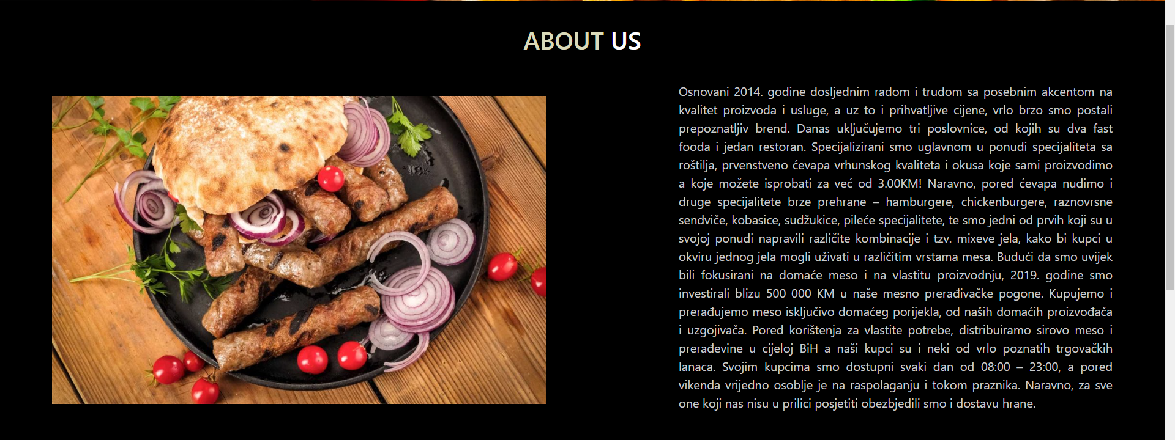

Slika 2 Paragraf informacija o restoranu

Sljedeća stavka jeste paragraf “ABOUT US” koji sadrži dva druga paragrafa sa slikom i osnovnim informacijama o restoranu, koji su uz obostrano poravnanje teksta jednako udaljeni od krajeva ekrana.

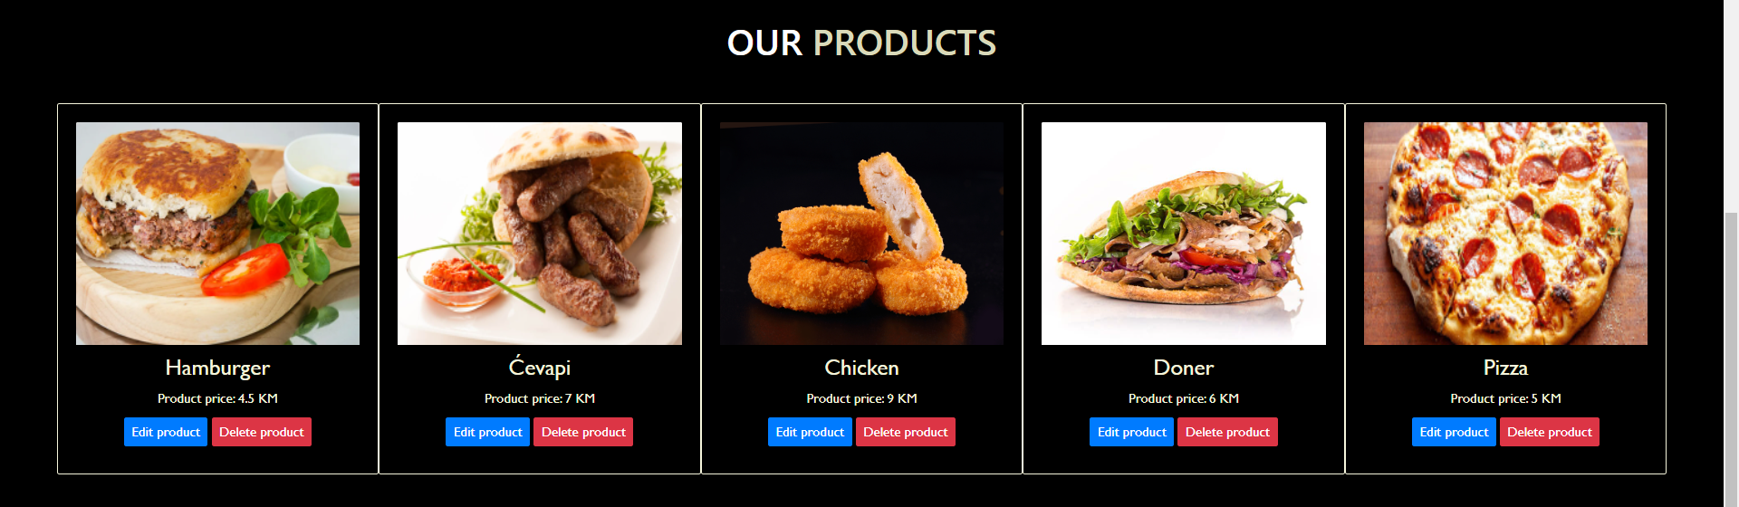

Figure 3 Paragraf proizvoda restorana

Nakon ovog općeg dijela, dolazimo do paragrafa koji u jednoj liniji prikazuje proizvode ovog fast fooda. Na crnoj pozadini koja i dominira cijelom stranicom, kroz grid su prikazana jela koja trenutno imaju ponudi, u obliku kartica. Svaku karticu karakteriše isto:

* slika, uklopljena u gornji dio i jednako udaljena od ivica kartice
* paragraf sa nazivom jela i cijenom, u različitim veličinama, ali svakako istim fontom, te
* opcije “Edit product” i “Delete product”



Slika 4 Footer

U samom dnu stranice smješteno je podnožje (tj. footer), sa istim opcijama i funkcionalnošću kao u navigacionoj traci. Ono što ovaj dio footer-a razlikuje od navigacione trake jesu zakrivljene ivice svake od ovih opcija. Također, neposredno ispod upisani su osnovni podaci o samom autoru.

# METODE ZA FUNKCIONISANJE ODREĐENIH OPCIJA NA STRANICI

Kada govorimo o funkcionlnosti određenih stavki na stranici, važno je spomenuti četiri metode: GET, POST, PUT i DELETE.

## GET metoda

Da bismo prikazali sve proizvode Fast fooda bilo je potrebno da sve vrijednosti sa API-ja smjestimo na našu stranicu. Naše kartice sa svim pratećim elementima, koje smo spominjali i u tekstu iznad su upravo te vrijednosti koje smo preuzeli. Na slici 3. prikazano je kako to izgleda kad se preuzmu vrijednosti sa API-ja.

## DELETE metoda

Ukoliko iz različitih razloga budete željeli neko jelo ukloniti sa stranice, to će biti moguće jednostavno učiniti uz pomoć dugmeta ‘Delete product’ koje se nalazi u karticama ispod svakog jela. Klikom na njega, dobit ćemo odgovor da je proces brisanja prošao onako kako je to i bilo potrebno.

## PUT metoda

Još jedna opcija koja je smještena u kartici svakog jela jest “Edit product”. Kao i kod predhodno opisane metode, pri uređivanju nekog jela koje je trenutno prikazano, koristit ćemo dugme ‘Edit product’. Klikom na ovu opciju, na sredini stranice će se pojaviti forma gdje su prikazane sve osobine onog jela, čije smo dugme kliknuli. Ukoliko je potrebno promijeniti neki parametar, dovoljno je upisati tu promjenu i pritisnuti na opciju Edit. Svaki parametar unutar forme je promjenjiv osim ID-a kojeg sam unutar forme ograničila da se ne može promijeniti. Na slikama ispod, prikazan je izgled forme.

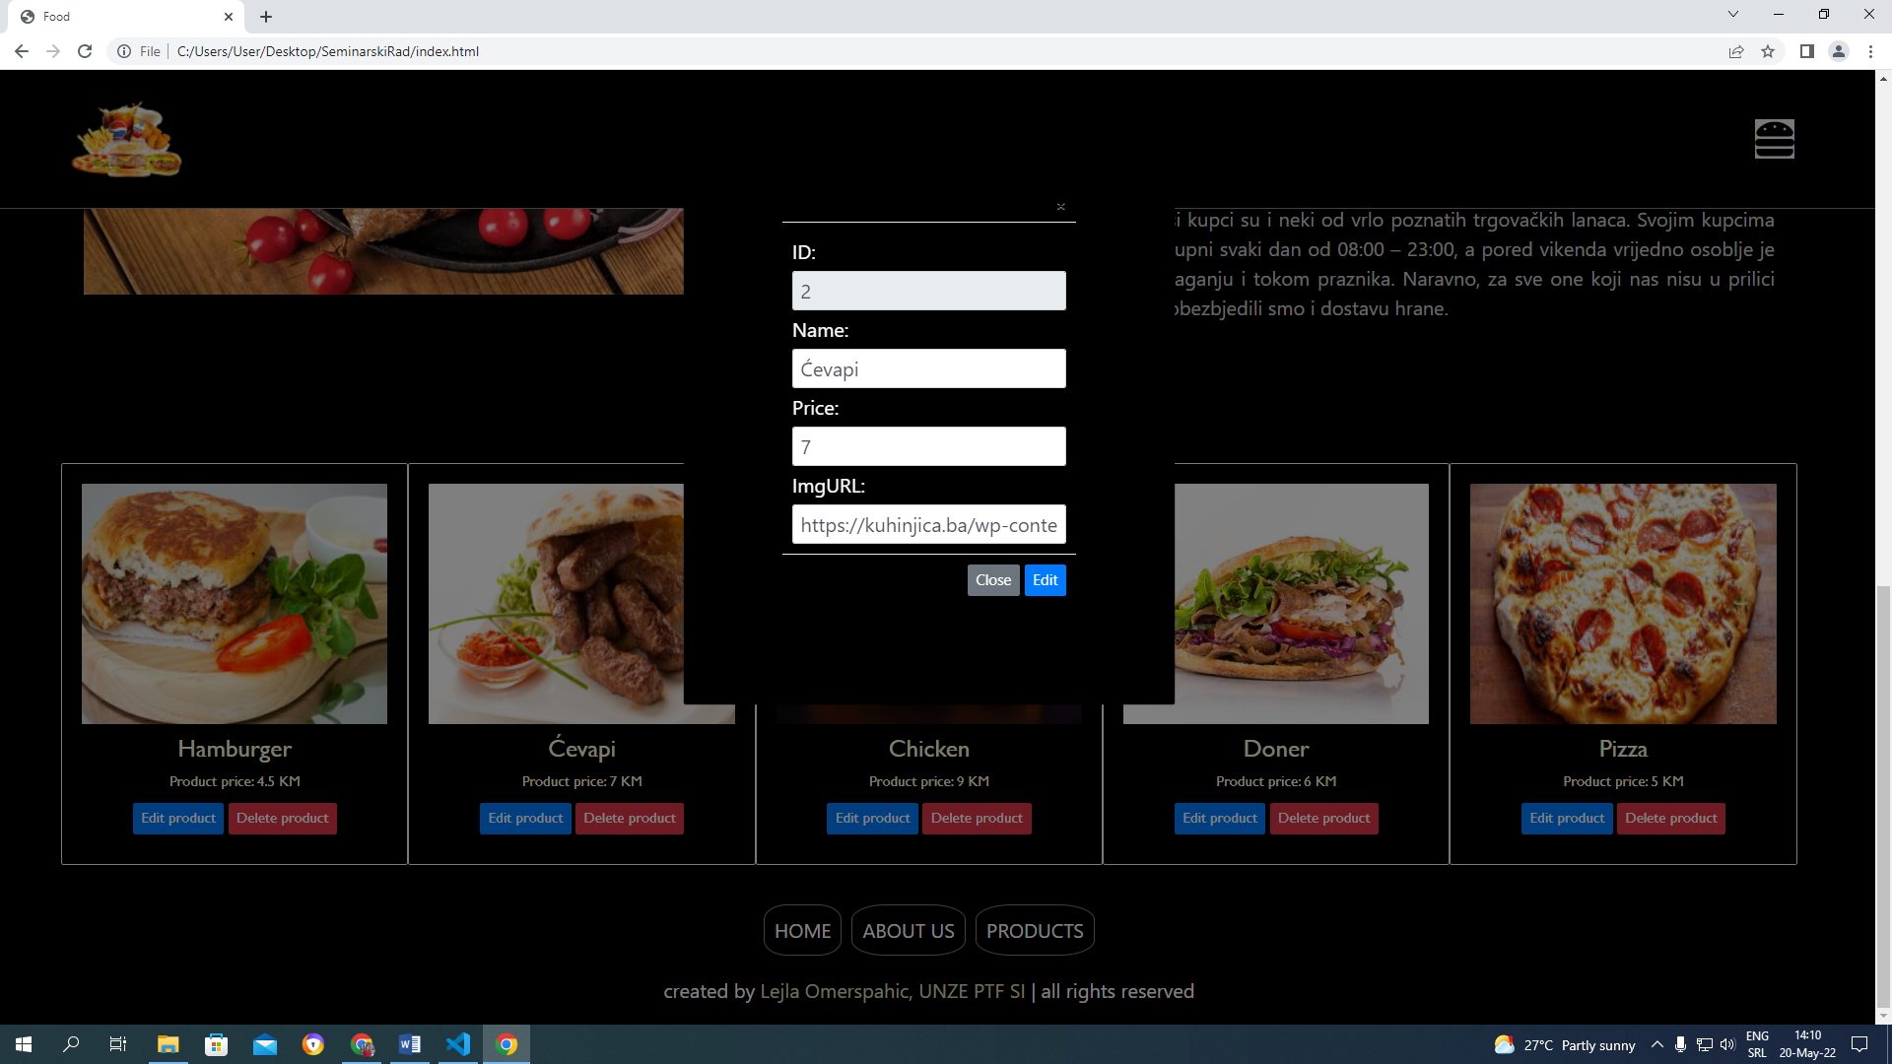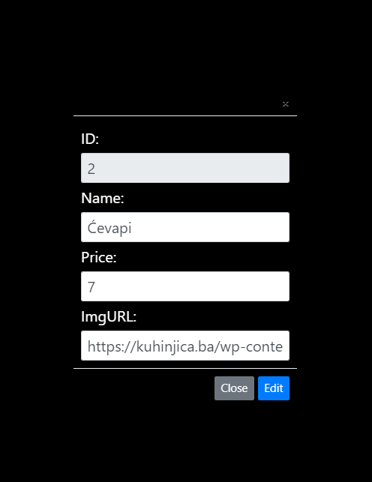

Slika 5 Forma za uređivanje proizvoda

## POST metoda

Na kraju ćemo spomenuti i POST metodu uz pomoć koje je moguće da se doda novo jelo. Nekoliko paragrafa iznad spomenula sam ikonu hamburgera u headeru naše stranice. Moja zamisao je bila da se korisnikovim klikom na ovaj hamburger, otvara forma u koju se mogu unijeti podaci novog jela koje će se naći u ponudi. Nakon što korisnik ispuni formu, klikom na opciju add, jelo će biti dodano, a potvrdu da je forma ispravno poslana ćemo dobiti u konzoli naše aplikacije.

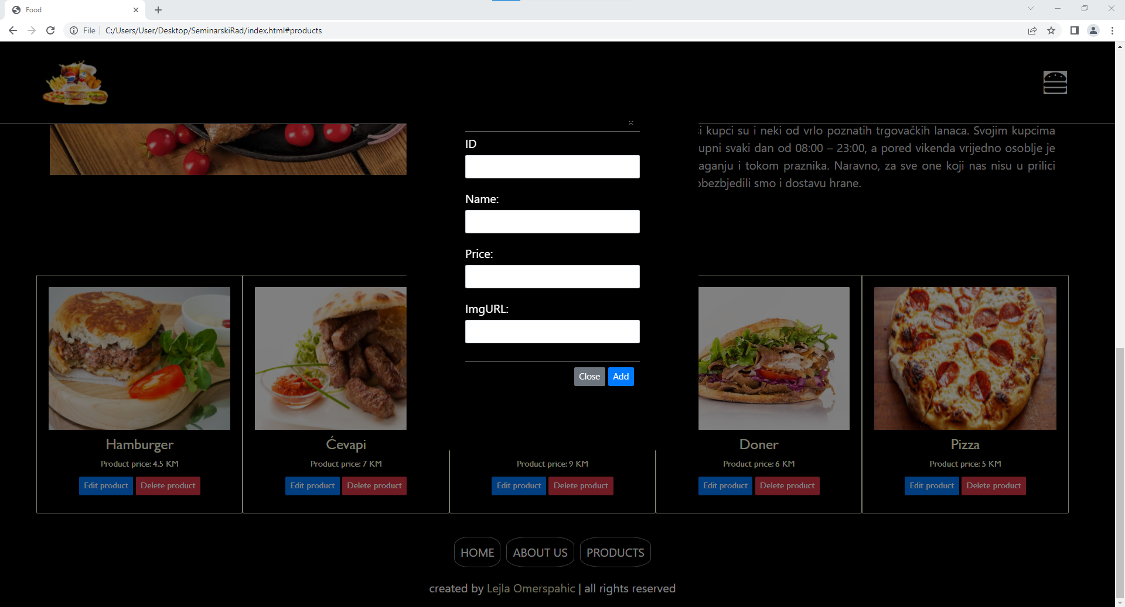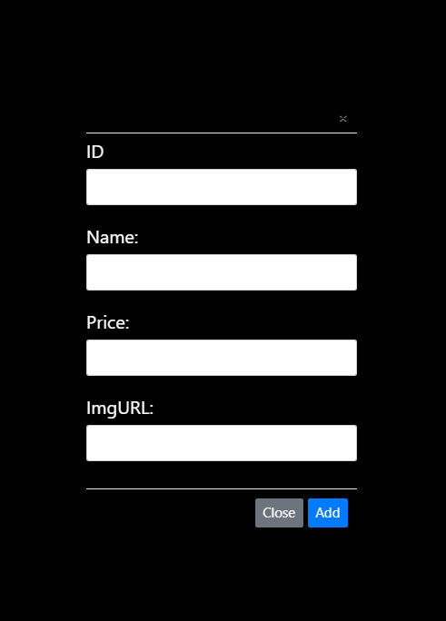

Slika 6 Forma za dodavanje proizvoda

# TEHNOLOGIJE KORIŠTENE PRI KREIRANJU APLIKACIJE

Prilikom pravljenja ove aplikacije koristila sam HTML i CSS za kreiranje i oblikovanje izgleda stranice, te JS za povezivanje i preuzimanje potrebnih podataka. U predhodnim paragrafima objašnjen je princip funkcionisanja stranice uz sve korištene metode.

# IZGLED APLIKACIJE NA MOBILNIM I TABLET UREĐAJIMA

Na samom početku opisivanja funkcionalnosti projekta prikazan je izgled stranice na monitorima računara. Ono što ove prikaze razlikuje najviše, jesu paragrafi “ABOUT US” i “OUR PRODUCTS”. Kartice koje sadrže informacije preuzete sa API-ja, na mobilnim uređajima predstavljene su gridom na način da najviše dvije kartice zauzimaju širinu ekrana. Kod tableta je nešto drugačiji slučaj - najviše tri kartice zauzimaju širinu ekrana. U prilogu ispod će biti prikazane slike stranice na mobilnom uređaju Iphone 12 pro i tablet uređaju iPad Air.

|  |  |
| --- | --- |
| Mobitel | Tablet |
|  |  |
|  |  |
|  |  |

Tabela 1 Prikaz stranice na mobilnom i tablet uređaju